План-конспект урока по теме «Формулы»

Учитель - Аниськина С.Н.
Предмет - математика.
Класс - 5.
Учебник - Н.Я.Виленкин, В.И.Жохов, А.С.Чесноков, С.И.Шварцбурд «Математика 5».
Тема - «Формулы».
Тип урока - урок изучения нового материала.
Цель: организовать деятельность учащихся по изучению и первичному закреплению понятия «формула» ; учить выполнять вычисления по формуле; продолжить работу над текстовыми задачами.
Задачи:
Личностного направления:
- формирование операционного типа мышления, внимательности и исполнительской дисциплины;
- осуществление самоконтроля результатов собственной деятельности;
- развитие математической речи;
- развитие коммуникативной компетенции.
Метапредметного направления :
- развитие умения анализировать условие задачи, осмысливать его и выделять необходимую для решения информацию, моделируя задачу при помощи схем;
- развитие умения находить информацию, представленную в неявном виде;
- развитие умения находить ошибки и грамотно их исправлять.
Предметного направления:
- использование задач на движение на практике;
- развитие навыка критически оценивать задачу;
- развитие навыка проводить числовой эксперимент.

Временной режим: 45 минут.

Этапы урока | Деятельность учителя | Деятельность ученика | Реализация целей и УУД
- Организационный этап.  2. Актуализация опорных знаний. | приветствует учеников, настраивает на работу,  -обеспечивает создание позитивного настроения,  -предлагает проверить готовность рабочего места.  Постановка цели: сегодня на уроке будем учиться решать задачи на движение по формуле.  Проблемная ситуация: что такое формула? Как написать формулу нахождения пути, если известны скорость и время? Какие еще формулы зависимости величин нам известны? | - приветствуют учителя,  - активизация внимания,  -проверяют готовность к уроку. | Включение в тему, постановка и формулировка целей своей учебной деятельности: решение задач различных типов.  Регулятивные УУД: целеполагание (постановка учебной цели на решение задач на движение на основе соотнесения усвоенных действий умножения и деления натуральных чисел.  Коммуникативные УУД: информационный поиск для решения задач.
 | Слайд 1. На доске ( слайд открывается).  1. В Антарктиде живут удивительные животные- пингвины. Летать они не умеют, но очень быстро передвигаются под водой .  Какое расстояние проплывет пингвин по прямой за 5с?  Скорость Время Расстояние  Скорость Время Расстоян  8 м/с 5 с ? м  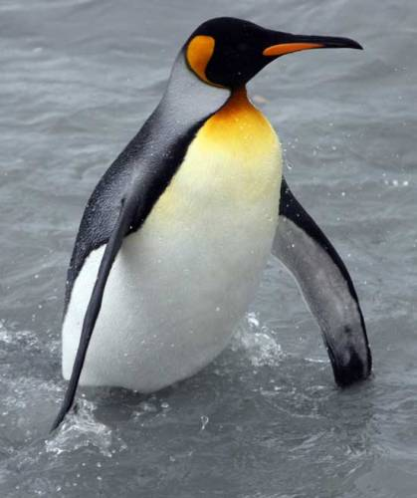  - Самая маленькая птичка на земле- колибри. Несмотря на маленькие размеры колибри способны пролетать значительные расстояния, перелетая Мексиканский залив, преодолевая без остановки более 800км со скоростью 40км/ч. Определите время перелета колибри через Мексиканский залив  Скорость Время Расстояние  40 км/ч Ч 800 км  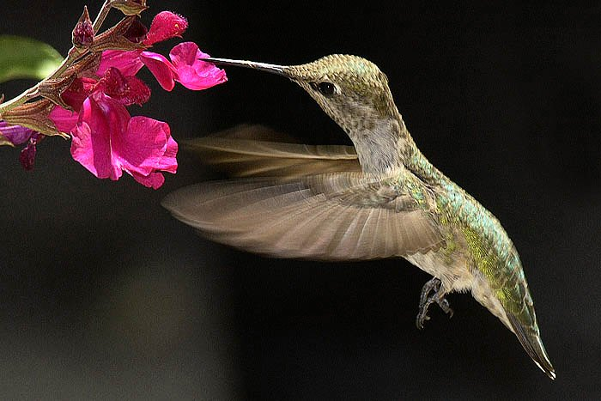  - С какими величинами задачи мы решали?  - Как найти неизвестное расстояние? Время? | 40м  20ч  Скорость, время, расстояние  Проговаривают правило. | Приобретение учебной информации и развитие интеллектуальных умений при решении задач на движение.  Регулятивные УУД: составление алгоритма нахождения расстояния, скорости, времени ;  самостоятельная формулировка гипотезы решения задач на нахождение расстояния, скорости, времени, выбор наиболее эффективных способов решения.  Познавательные действия: анализ задач с выделением существенных отличительных признаков, а значит различных способов их решения.
3. Изучение нового материала. | Слайд 2  s- расстояние,  v-скорость,  t-время  s=vt  -Сформулируйте, что мы записали этой формулой?  -Д ля чего нужно хорошо знать эту формулу?  -Что такое формула?  - По формуле можно решать различные задачи. | Правило, по которому находится расстояние.  Запись правила с помощью букв. | Познавательные: поиск и выделение необходимой информации. Анализ объектов.  Регулятивные: целеполагание.  Коммуникативные: умение слушать, вступать в диалог.
4. Первичное осмысление и закрепление нового материала | Слайд 3.  - Определить тип каждой из задач.  1.Скорость автомобиля 70км/ч. Какое расстояние пройдет автомобиль за 4ч ?  2.Турист прошел 15км со скоростьью 5км/ч. Сколько времени турист был впути?  3. Моторная лодка прошла расстояние 50км за 2ч. Найти скорость моторной лодки.  4. Скорость автобуса 45км/ч. Какое расстояние пройдет авеобус за 5ч?  5. Расстояние между городами 1400км. Скорость самолета 700км/ч. Сколько времени ему потребуется на перелет из одного города в другой?  - Ттурист за 3 часа прошел 12км. С какой скоростью шел турист?  - Запись решения в тетради и одновременно появления его на доске. | Сортируем задачи  S V t  1. 3. 2  4. 6. 5 | Познавательные: поиск и выделение необходимой информации. Анализ объектов.  Регулятивные: целеполагание, выдвижение гипотез.  Коммуникативные: умение слушать и вступать в диалог.
5.Физкультминутка | Слайд 4  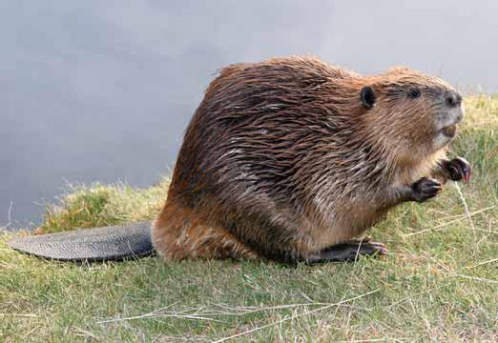 | Раз - подняться на носки и улыбнуться,  Два – руки вверх и потянуться,  Три – согнуться , разогнуться,  Четыре – все начать сначала.  Пять – поглубже всем вздохнуть,  Шесть – руки на пояс ставим,  Семь – повороты туловища начинаем,  Восемь – столько раз мы приседаем,  Девять – потягиваемся и отдыхаем,  Десять – урок наш продолжаем. | Личностные: получение заряда бодрости, позитивного настроя.
6. Работа с учебником. | Определить вид задач № 331, 333. | Определение вида задач и аргументация. | Познавательные действия: анализ задач с выделением существенных отличительных признаков, а значит различных способов их решения.
 |  | Учащиеся работают в тетрадях с задачами, подробно рассказывая ход решения задач с опорой на схемы в тетради. | Введение в тему, постановка и формулирование целей своей учебной деятельности, формулировка алгоритма нахождения расстояния, скорсти, времени движения, работа по алгоритму.  Регулятивные УУД: целеполагание(постановка учебной цели на решение задач на нахождение расстояния, скорости и времени на основе соотнесения усвоенных действий умножения и деления натуральных чисел.  Коммуникативные УУД: информационный поиск для решения задач.  Познавательные УУД: анализ примеров, применение алгоритма , самостоятельное решение примеров.  Личностные УУД: оценивание своей работы, самопознание и самоопределение.
7. Самостоятельная работа. | Слайд5  Проверка знаний. Тестирование и взаимопроверка.  1 вариант.  1. Бумажная лодочка плыла по ручью 6 мин со скоростью 30м/мин, а затем намокла и утонула. Сколько метров проплыла лодочка?  1) 5м ; 2) 24м ; 3) 36м ; 4) 180м .  2. Чему равно значение скорости v ,если t=4c, s=120м?  1) 30м/с ; 2) 4м/с ; 3) 480м/с ; 4) 120м/с .  2вариант.  1.Вода в реке течет со скоростью 50м/мин. Какое расстояние проплывет по ней плот за 10 мин?  1) 20м ; 2) 50м ; 3) 2м ; 4)500м .  2. Найдите по формуле пути s=vt значение времени t, если v=6м/с, s=120м.  1) 30с ; 2) 2с ; 3) 20с ; 4) 12мин. | Учащиеся решают задачи, выбирают ответ из предложенных. Потом меняются тетрадями и проверяют соседа, сверяя с ответами на доске.  Верные ответы к самостоятельной работе.  1 вариант. 2вариант  4; 1. 4; 3. | Коммуникативные: включение в групповую работу; взаимопомощь, рецензирование ответов; организацию взаимоконтроля и взаимопроверки .  Познавательные УУД: построение логической цепи рассуждения, построение устного и письменного речевого высказывания, извлечение информации при чтении условии задач, установление причинно-  связей в условиях задач.  Регулятивные УУД: самоконтроль с устными ответами в классе, коррекция ответов, оценка своей деятельности, волевая саморегуляция.
8. Подведение итогов. Домашнее задание. | Домашнее задание. п.17, №701, 702.  Творческое задание.  Составить задачу по любому виду:  - «Поездка в театр»,  - «Идем в поход»,  - «Дорога в школу».  Составьте задачу по любому типу и решите ее. Призовите на помощь родителей. | Дети записывают домашнее задание по теме и творческое задание на составление задач по данной теме.
9. Рефлексия. | Слайд 6.  Продолжите одно или несколько предложений:  - Теперь я знаю…  - Теперь я умею…  - Теперь я могу…  - Сегодня я ничего не узнал  - Мне было на уроке (интересно, скучно, грустно) | Дети в тетрадях или устно продолжают предложения, тем самым повторяя новые термины, умения и навыки, полученные на уроке. | Коммуникативные: умение с достаточной полнотой и точностью выражать свои мысли.  Личностные: самоопределение своей деятельности.  Регулятивные: коррекция и оценка качества уровня усвоения.  Познавательные: рефлексия.

